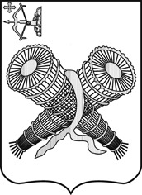

АДМИНИСТРАЦИЯ ГОРОДА СЛОБОДСКОГО
КИРОВСКОЙ ОБЛАСТИ

ПОСТАНОВЛЕНИЕ

16.12.2022 № 2432
г. Слободской Кировской области
Об утверждении общественной территории по участию муниципального образования «город Слободской» во Всероссийском конкурсе лучших проектов создания комфортной городской среды

В соответствии с протоколом заседания общественной комиссии по сбору, оценке предложений и координации работы на территории города Слободского в рамках приоритетного направления «Формирование комфортной городской среды» от 12.12.2022 №40, с целью участия во Всероссийском конкурсе лучших проектов создания комфортной городской среды администрация города Слободского ПОСТАНОВЛЯЕТ:
1. Утвердить общественную территорию «Городской парк» для участия муниципального образования «город Слободской» во Всероссийском конкурсе лучших проектов создания комфортной городской среды.
2. Постановление вступает в силу со дня подписания и подлежит размещению на официальном сайте администрации города Слободского.
3. Контроль за выполнением постановления возложить на заместителя главы администрации города Слободского по профилактике правонарушений и социальным вопросам Трегубову С.Л.

Глава города Слободского И.В. Желвакова

